администрация МУНИЦИПАЛЬНОГО ОБРАЗОВАНИЯ СОСНОВОБОРСКИЙ ГОРОДСКОЙ ОКРУГ ЛЕНИНГРАДСКОЙ ОБЛАСТИ

постановление

от 27/03/2019 № 657

Об утверждении Правил
осуществления капитальных вложений в объекты
муниципальной собственности за счет средств
бюджета Сосновоборского городского округа

В соответствии со статьями 78.2 и 79 Бюджетного кодекса Российской Федерации администрация Сосновоборского городского округа п о с т а н о в л я е т:

- Утвердить Правила осуществления капитальных вложений в объекты муниципальной собственности за счет средств бюджета Сосновоборского городского округа (Приложение).

2. Установить, что решения о подготовке и реализации бюджетных инвестиций в объекты муниципальной собственности Сосновоборского городского округа, находящиеся в оперативном управлении или хозяйственном ведении муниципальных учреждений стоимостью 1,5 миллиона рублей и более, а также муниципальных унитарных предприятий независимо от стоимости принимаются в форме нормативных правовых актов администрации Сосновоборского городского округа.

3. Постановление администрации Сосновоборского городского округа от 17.07.2012 № 1862 «Об утверждении Порядка предоставления бюджетных инвестиций муниципальным автономным и муниципальным бюджетным учреждениям муниципального образования Сосновоборский городской округ Ленинградской области» признать утратившим силу с момента подписания настоящего постановления.
4. Отделу по связям с общественностью (пресс-центр) Комитета по общественной безопасности и информации разместить настоящее постановление на официальном сайте Сосновоборского городского округа.
5. Общему отделу администрации (Баскакова К.Л.) обнародовать настоящее постановление в городской газете «Маяк».
6. Настоящее постановление вступает в силу со дня официального обнародования.
7. Контроль исполнения настоящего постановления возложить на первого заместителя главы администрации Лютикова С.Г.

Глава администрации
Сосновоборского городского округа М.В.Воронков

Исп. В.В. Терешкина (КФ) (81369) 2-82-92; ЛЕ

СОГЛАСОВАНО:

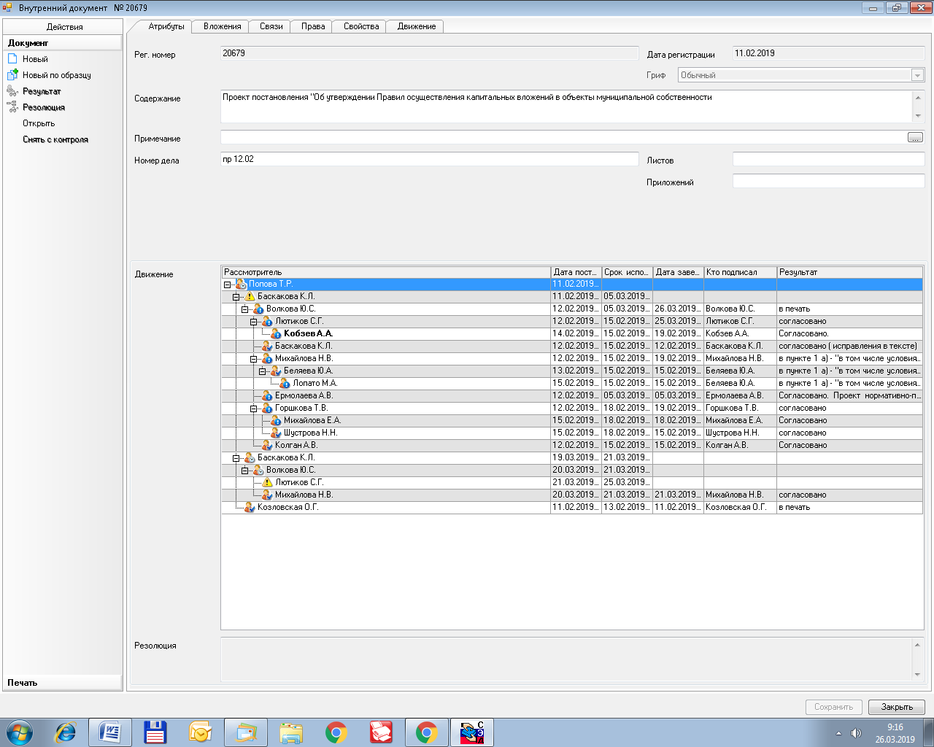

Утверждены
постановлением администрации
Сосновоборского городского округа
от 27/03/2019 № 657

(Приложение)

Правила
осуществления капитальных вложений в объекты муниципальной собственности за счет средств бюджета Сосновобоского городского округа

I. Общие положения

1. Настоящие Правила устанавливают:
а) порядок осуществления бюджетных инвестиций в форме капитальных вложений в объекты капитального строительства муниципальной собственности Сосновоборского городского округа или в приобретение объектов недвижимого имущества в муниципальную собственность Сосновоборского городского округа за счет средств местного бюджета (далее - бюджетные инвестиции), в том числе условия передачи муниципальными органами муниципальным бюджетным учреждениям или муниципальным автономным учреждениям, муниципальным унитарным предприятиям, в том числе казенным (далее - организации), полномочий муниципального заказчика по заключению и исполнению от имени муниципального образования Сосновоборский городской округ контрактов от лица указанных органов в соответствии с настоящими Правилами, а также порядок заключения соглашений о передаче указанных полномочий;
б) порядок предоставления из бюджета Сосновоборского городского округа (далее – местного бюджета) субсидий организациям на осуществление капитальных вложений в объекты капитального строительства муниципальной собственности и объекты недвижимого имущества, приобретаемые в муниципальную собственность (далее соответственно - объекты, субсидии).
2. Осуществление бюджетных инвестиций и предоставление субсидий осуществляется в соответствии с нормативными правовыми актами администрации Сосновоборского городского округа или решениями главных распорядителей средств бюджета, предусмотренными пунктом 2 статьи 78.2 и пунктом 2 статьи 79 Бюджетного кодекса Российской Федерации (далее - акты (решения).
3. При осуществлении капитальных вложений в объекты в ходе исполнения бюджета Сосновоборского городского округа, за исключением случаев, указанных в пункте 3.1. настоящих Правил, не допускается:
а) предоставление субсидий в отношении объектов, по которым принято решение о подготовке и реализации бюджетных инвестиций, предусмотренное пунктом 2 статьи 79 Бюджетного кодекса Российской Федерации;
б) предоставление бюджетных инвестиций в объекты, по которым принято решение о предоставлении субсидий, предусмотренное пунктом 2 статьи 78.2 Бюджетного кодекса Российской Федерации.
3.1. В ходе исполнения местного бюджета при осуществлении капитальных вложений в объекты допускается:
а) предоставление субсидий в отношении объектов, по которым принято решение о подготовке и реализации бюджетных инвестиций, предусмотренное пунктом 2 статьи 79 Бюджетного кодекса Российской Федерации, в случае изменения в установленном порядке типа (организационно-правовой формы) муниципального казенного учреждения, являющегося муниципальным заказчиком при осуществлении бюджетных инвестиций, на организацию после внесения соответствующих изменений в указанное решение о подготовке и реализации бюджетных инвестиций с внесением изменений в ранее заключенные муниципальным казенным учреждением муниципальные контракты в части замены стороны договора - муниципального казенного учреждения на организацию и вида договора - муниципального контракта на гражданско-правовой договор организации;
б) предоставление бюджетных инвестиций в объекты, по которым принято решение о предоставлении субсидий, предусмотренное пунктом 2 статьи 78(2) Бюджетного кодекса Российской Федерации, в случае изменения в установленном порядке типа (организационно-правовой формы) организации, являющейся получателем субсидии, на муниципальное казенное учреждение после внесения соответствующих изменений в указанное решение о предоставлении субсидий с внесением соответствующих изменений в ранее заключенные организацией договоры в части замены стороны договора - организации на муниципальное казенное учреждение и вида договора - гражданско-правового договора организации на муниципальный контракт.
4. Объем предоставляемых бюджетных инвестиций и субсидий должен соответствовать объему бюджетных ассигнований, предусмотренному на соответствующие цели адресной инвестиционной программой Сосновоборского городского округа.
5. Созданные или приобретенные в результате осуществления бюджетных инвестиций объекты закрепляются в установленном порядке на праве оперативного управления или хозяйственного ведения за организациями с последующим увеличением стоимости основных средств, находящихся на праве оперативного управления или хозяйственного ведения у этих организаций, а также увеличением уставного фонда муниципальных унитарных предприятий, основанных на праве хозяйственного ведения, либо включаются в состав муниципальной казны Сосновоборского городского округа.
6. Осуществление капитальных вложений в объекты за счет субсидий влечет также увеличение стоимости основных средств, находящихся на праве оперативного управления или хозяйственного ведения у организаций. Осуществление капитальных вложений за счет субсидий в объекты муниципальных унитарных предприятий, основанных на праве хозяйственного ведения, влечет также увеличение их уставного фонда.
7. Информация о сроках и об объемах оплаты по муниципальным контрактам, заключенным в целях строительства (реконструкции, в том числе с элементами реставрации, технического перевооружения) и (или) приобретения объектов, а также о сроках и об объемах перечисления субсидий организациям учитывается при формировании прогноза кассовых выплат из местного бюджета, необходимого для составления в установленном порядке кассового плана исполнения местного бюджета.

II. Осуществление бюджетных инвестиций

8. Расходы, связанные с бюджетными инвестициями, осуществляются в порядке, установленном бюджетным законодательством Российской Федерации, на основании муниципальных контрактов, заключенных в целях строительства (реконструкции, в том числе с элементами реставрации, технического перевооружения) и (или) приобретения объектов:
а) муниципальными заказчиками, являющимися получателями средств бюджета Сосновоборского городского округа;
б) организациями, которым органы местного самоуправления, осуществляющие функции и полномочия учредителя или права собственника имущества организаций, являющиеся муниципальными заказчиками, передали в соответствии с настоящими Правилами свои полномочия муниципального заказчика по заключению и исполнению от имени муниципального образования Сосновоборский городской округ от лица указанных органов муниципальных контрактов.
9. Муниципальные контракты заключаются и оплачиваются в пределах лимитов бюджетных обязательств, доведенных муниципальному заказчику как получателю средств местного бюджета, либо в порядке, установленном Бюджетным кодексом Российской Федерации и иными нормативными правовыми актами, регулирующими бюджетные правоотношения, в пределах средств, предусмотренных актами (решениями), на срок, превышающий срок действия утвержденных ему лимитов бюджетных обязательств.
10. В целях осуществления бюджетных инвестиций в соответствии с подпунктом "б" пункта 8 настоящих Правил органами местного самоуправления заключаются с организациями соглашения о передаче полномочий муниципального заказчика по заключению и исполнению от имени Сосновоборского городского округа муниципальных контрактов от лица указанных органов (далее - соглашение о передаче полномочий).
11. Полномочия, указанные в пункте 10 настоящих Правил, могут быть переданы на основании соглашений о передаче полномочий и в соответствии с актами (решениями) юридическим лицам, акции (доли) которых принадлежат Сосновоборскому городскому округу, при осуществлении бюджетных инвестиций в объекты с последующей их передачей в качестве вклада в уставные (складочные) капиталы таких юридических лиц.
Передача объектов в качестве вклада в уставные (складочные) капиталы юридических лиц, указанных в первом абзаце пункта 10 настоящих Правил, влечет возникновение права муниципальной собственности на эквивалентную часть уставных (складочных) капиталов указанных юридических лиц, которое оформляется участием администрации Сосновоборского городского округа в уставных (складочных) капиталах таких юридических лиц в соответствии с гражданским законодательством Российской Федерации. Оформление доли администрации Сосновоборского городского округа в уставном (складочном) капитале, принадлежащей администрации Сосновоборского городского округа, осуществляется в порядке и по ценам, которые определяются в соответствии с законодательством Российской Федерации.
12. Соглашение о передаче полномочий может быть заключено в отношении нескольких объектов. Соглашение о передаче полномочий заключается в соответствии с типовой формой, утверждаемой комитетом финансов Сосновоборского городского округа, и должно содержать в том числе:
а) цель осуществления бюджетных инвестиций и их объем с распределением по годам в отношении каждого объекта с указанием его наименования, мощности, сроков строительства (реконструкции, в том числе с элементами реставрации, технического перевооружения) или приобретения объекта, рассчитанной в ценах соответствующих лет стоимости объекта капитального строительства муниципальной собственности (сметной или предполагаемой (предельной) либо стоимости приобретения объекта недвижимого имущества в муниципальную собственность), соответствующих акту (решению), а также с указанием рассчитанного в ценах соответствующих лет общего объема капитальных вложений, в том числе объема бюджетных ассигнований, предусмотренного органу местного самоуправления как получателю средств местного бюджета, соответствующего акту (решению). Объем бюджетных инвестиций должен соответствовать объему бюджетных ассигнований на осуществление бюджетных инвестиций, предусмотренному адресной инвестиционной программой Сосновоборского городского округа;
б) положения, устанавливающие права и обязанности организации по заключению и исполнению от имени администрации Сосновоборского городского округа муниципальных контрактов;
в) ответственность организации за неисполнение или ненадлежащее исполнение переданных ей полномочий;
г) положения, устанавливающие право администрации Сосновоборского городского округа и органов муниципального финансового контроля на проведение проверок соблюдения организацией условий, установленных заключенным соглашением о передаче полномочий;
д) положения, устанавливающие обязанность организации по ведению бюджетного учета, составлению и представлению бюджетной отчетности администрации Сосновоборского городского округа как получателю средств местного бюджета в порядке, установленном комитетом финансов Сосновоборского городского округа.
13. Операции с бюджетными инвестициями осуществляются в порядке, установленном бюджетным законодательством Российской Федерации для исполнения местного бюджета и отражаются на открытых в комитете финансов Сосновоборского городского округа порядке, установленном комитетом финансов Сосновоборского городского округа или в органах Федерального казначейства в порядке, установленном Федеральным казначейством, лицевых счетах:
а) получателя бюджетных средств - в случае заключения муниципальных контрактов муниципальным заказчиком;
б) для учета операций по переданным полномочиям получателя бюджетных средств - в случае заключения организациями от имени администрации Сосновоборского городского округа муниципальных контрактов.

III. Предоставление субсидий

14. Субсидии предоставляются организациям в размере средств, предусмотренных актом (решением), в пределах бюджетных ассигнований, предусмотренных решением о бюджете Сосновоборского городского округа на соответствующий финансовый год и на плановый период, и лимитов бюджетных обязательств, доведенных в установленном порядке получателю средств местного бюджета на цели предоставления субсидий.
15. Предоставление субсидии осуществляется в соответствии с соглашением, заключенным между администрацией Сосновоборского городского округа как получателями средств местного бюджета, предоставляющими субсидию организациям, и организацией (далее - соглашение о предоставлении субсидий) на срок, не превышающий срок действия утвержденных получателю средств местного бюджета, предоставляющему субсидию, лимитов бюджетных обязательств на предоставление субсидии. По решению администрации Сосновоборского городского округа, принятому в соответствии с абзацем четырнадцатым пункта 4 статьи 78.2 Бюджетного кодекса Российской Федерации, получателю средств местного бюджета может быть предоставлено право заключать соглашения о предоставлении субсидии на срок, превышающий срок действия утвержденных ему лимитов бюджетных обязательств на предоставление субсидий.
16. Соглашение о предоставлении субсидии может быть заключено в отношении нескольких объектов. Соглашение о предоставлении субсидии заключается в соответствии с типовой формой, утверждаемой комитетом финансов Сосновоборского городского округа, и должно содержать:
а) цель предоставления субсидии и ее объем с распределением по годам в отношении каждого объекта с указанием его наименования, мощности, сроков строительства (реконструкции, в том числе с элементами реставрации, технического перевооружения) или приобретения объекта, рассчитанной в ценах соответствующих лет стоимости объекта (сметной или предполагаемой (предельной) стоимости объекта капитального строительства муниципальной собственности Сосновоборского городского округа либо стоимости приобретения объекта недвижимого имущества в муниципальную собственность), соответствующих акту (решению), а также с указанием общего объема капитальных вложений за счет всех источников финансового обеспечения, в том числе объема предоставляемой субсидии, соответствующего акту (решению). Объем предоставляемой субсидии должен соответствовать объему бюджетных ассигнований на предоставление субсидии, предусмотренному адресной инвестиционной программой Сосновоборского городского округа;
б) положения, устанавливающие права и обязанности сторон соглашения о предоставлении субсидии и порядок их взаимодействия при реализации соглашения о предоставлении субсидии;
в) условие о соблюдении организацией при использовании субсидии положений, установленных законодательством Российской Федерации о контрактной системе в сфере закупок товаров, работ, услуг для обеспечения муниципальных нужд;
г) положения, устанавливающие обязанность муниципального автономного учреждения и муниципального унитарного предприятия, в том числе казенного, по открытию в органе Федерального казначейства лицевого счета по получению и использованию субсидий;
д) обязательство муниципального унитарного предприятия, в том числе казенного, осуществлять без использования субсидии разработку проектной документации на объекты капитального строительства и проведение инженерных изысканий, выполняемых для подготовки такой проектной документации, проведение технологического и ценового аудита инвестиционных проектов по строительству (реконструкции, в том числе с элементами реставрации, техническому перевооружению) объектов капитального строительства, аудита проектной документации, проведение государственной экспертизы проектной документации и результатов инженерных изысканий и проведение проверки достоверности определения сметной стоимости объектов капитального строительства, на финансовое обеспечение строительства (реконструкции, в том числе с элементами реставрации, технического перевооружения) которых планируется предоставление субсидии;
е) обязательство муниципального бюджетного учреждения или муниципального автономного учреждения осуществлять расходы, связанные с проведением мероприятий, указанных в подпункте "д" настоящего пункта, без использования субсидии, если предоставление субсидии на эти цели не предусмотрено актом (решением);
ж) обязательство муниципального унитарного предприятия, в том числе казенного, осуществлять эксплуатационные расходы, необходимые для содержания объекта после ввода его в эксплуатацию (приобретения), без использования на эти цели средств бюджета Сосновоборского городского округа;
з) обязательство муниципального бюджетного учреждения или муниципального автономного учреждения осуществлять эксплуатационные расходы, необходимые для содержания объекта после ввода его в эксплуатацию (приобретения), за счет средств, предоставляемых из местного бюджета, в объеме, не превышающем размер соответствующих нормативных затрат, применяемых при расчете субсидии на финансовое обеспечение выполнения муниципального задания на оказание муниципальных услуг (выполнение работ);
и) сроки (порядок определения сроков) перечисления субсидии, а также положения, устанавливающие обязанность перечисления субсидии на лицевой счет по получению и использованию субсидий, открытый в органе Федерального казначейства;
к) положения, устанавливающие право получателя средств бюджета Сосновоборского городского округа, предоставляющего субсидию, на проведение проверок соблюдения организацией условий, установленных соглашением о предоставлении субсидии;
л) порядок возврата организацией средств в объеме остатка не использованной на начало очередного финансового года перечисленной ей в предшествующем финансовом году субсидии в случае отсутствия решения получателя средств бюджета Сосновоборского городского округа, предоставляющего субсидию, о наличии потребности направления этих средств на цели предоставления субсидии на капитальные вложения, указанного в пункте 23 настоящих Правил;
м) порядок возврата сумм, использованных организацией, в случае установления по результатам проверок фактов нарушения целей и условий, определенных соглашением о предоставлении субсидии;
н) положения, предусматривающие приостановление предоставления субсидии либо сокращение объема предоставляемой субсидии в связи с нарушением организацией условия о софинансировании капитальных вложений в объекты за счет иных источников финансирования в случае, если актом (решением) предусмотрено такое условие;
о) порядок и сроки представления организацией отчетности об использовании субсидии;
п) случаи и порядок внесения изменений в соглашение о предоставлении субсидии, в том числе в случае уменьшения в соответствии с Бюджетным кодексом Российской Федерации получателю средств местного бюджета ранее доведенных в установленном порядке лимитов бюджетных обязательств на предоставление субсидии, а также случаи и порядок досрочного прекращения соглашения о предоставлении субсидии.
17. В случае предоставления субсидии в объекты муниципального бюджетного учреждения, осуществляющего в соответствии с Бюджетным кодексом Российской Федерации полномочия главного распорядителя средств местного бюджета, соглашение о предоставлении субсидии не заключается.
18. Предоставление и использование субсидии в объекты муниципального бюджетного учреждения, осуществляющего в соответствии с Бюджетным кодексом Российской Федерации полномочия главного распорядителя средств местного бюджета, осуществляются на основании акта (решения), подготовленного с учетом положений пункта 16 настоящих Правил.
19. Операции с субсидиями, поступающими организациям, осуществляются в установленном Федеральным казначейством порядке и учитываются на отдельных лицевых счетах, открываемых организациям в органах Федерального казначейства в порядке, установленном Федеральным казначейством.
20. Санкционирование расходов организаций, источником финансового обеспечения которых являются субсидии, в том числе остатки субсидий, не использованные на начало очередного финансового года, осуществляется в порядке, установленном комитетом финансов Сосновоборского городского округа.
21. Не использованные на начало очередного финансового года остатки субсидий подлежат перечислению организациями в установленном порядке в местного бюджет.
22. В соответствии с решением администрации Сосновоборского городского округа, или отраслевого (функционального) подразделения администрации с правами юридического лица, осуществляющего в соответствии с Бюджетным кодексом Российской Федерации полномочия главного распорядителя средств местного бюджета, о наличии потребности в не использованных на начало очередного финансового года остатках субсидии, остатки субсидии могут быть использованы в очередном финансовом году для финансового обеспечения расходов, соответствующих целям предоставления субсидии.
В указанное решение может быть включено несколько объектов.
23. Решение администрации Сосновоборского городского округа или отраслевого (функционального) подразделения администрации с правами юридического лица, осуществляющего в соответствии с Бюджетным кодексом Российской Федерации полномочия главного распорядителя средств местного бюджета, о наличии потребности организации в не использованных на начало очередного финансового года остатках субсидии подлежит согласованию с комитетом финансов Сосновоборского городского округа. На согласование в комитет финансов Сосновоборского городского округа указанное решение представляется вместе с пояснительной запиской, содержащей обоснование такого решения.

